**Задания**

**для прохождения промежуточной аттестации за первое полугодие**

**2019-2020 учебного года**

**по ДООП «Юные судьи туристских соревнований»**

**1 год обучения**

1. Перечислите, какие предметы относятся к снаряжению:

Личному _______________________________________________________________

Групповому_____________________________________________________________

1. В чем отличие привала от ночлега? Как организуется туристский быт на привалах и ночлегах?

____________________________________________________________________________________________________________________________________________________________________________________________________________________________________________________________________________________________

1. Перечислите документацию для совершения туристских путешествий:

______________________________________________________________________________________________________________________________________________

1. Составьте меню и сделайте раскладку продуктов для 3-х дневного похода.

______________________________________________________________________________________________________________________________________________________________________________________________________________________________________________________________________________________________________________________________________________________________________________________________________________________________________________________________________________________________________________________________________________________________________________________________________________________________________________________________________________________________________________________________________

1. Перечислите виды естественных препятствий:

_____________________________________________________________________________________________________________________________________________________________________________________________________________________

1. Перечислите виды топографических карт:

______________________________________________________________________________________________________________________________________________

1. Каковы принципы ориентирования по компасу?

_____________________________________________________________________________________________________________________________________________________________________________________________________________________

1. Расскажите о составе медицинской аптечки:

___________________________________________________________________________________________________________________________________________________________________________________________________________________________________________________________________________________________________________________________________________________________________

1. Этапы оказания первой помощи пострадавшему (на выбор – перелом нижней конечности, кровотечение в предплечьи, тепловой удар, термический ожег):

____________________________________________________________________________________________________________________________________________________________________________________________________________________________________________________________________________________________

1. Практическое задание:

**1 вариант:**

Определите условные знаки

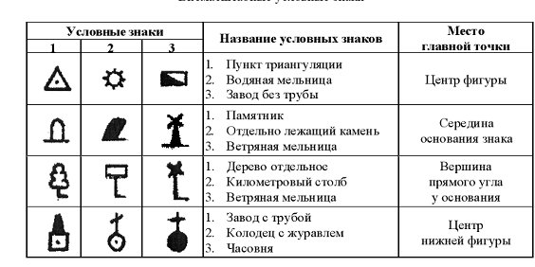

**2 вариант:**

